【过程名称】

版本：V1.2
生效日期：2009.6.15

江苏豪锐信息技术有限公司

文件变更记录
*A - 增加 M - 修订 D - 删除
变更  版本号 | 日期 | 变更类型  （A*M*D） | 编写 | 审核 | 批准 | 变更摘要
V1.0 | 2008.9.2 | A | 王辉 | EPG | 邢夏 | 初版发行
V1.1 | 2009.3.6 | M | 王辉 | EPG | 邢夏
V1.2 | 2009.6.15 | M | 王辉 | EPG | 邢夏

目 录
1. 目的 2
2. 适用范围 2
3. 名词术语 2
4. 过程定义 3
4.1 描述 3
4.1.1 角色和职责 3
4.1.2 入口准则 4
4.1.3 输入 4
4.1.4 过程活动 4
4.1.5 输出 5
4.1.6 出口准则 5
4.1.7 过程度量 5
4.1.8 裁剪说明 5
5. 需要的资源 5
6. 需要的知识技能 5
7. 需要的配置管理 5
8. 监督和控制 6
9. 表格与模板 6

目的
为了确保系统功能正确，有效地将组件/模块集成为系统。

适用范围
该过程适用于工作产品（比如源代码模块，第三方软件和数据库等）的集成。

名词术语
无

过程定义

描述
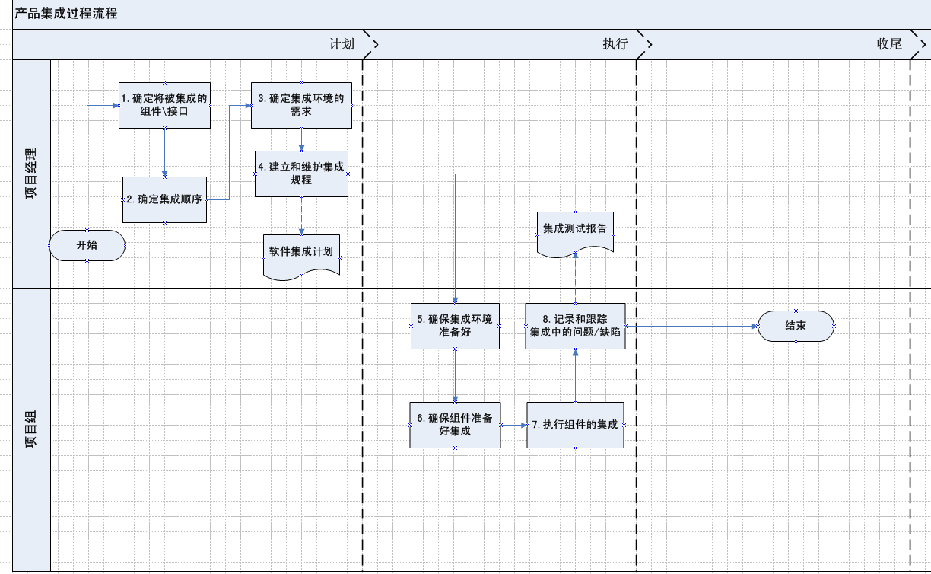

角色和职责

项目经理
项目组
活动 | 责任 |  |  |  | 输出
 | 准备 | 评估 | 批准 | 负责人
标识软件组件 | 项目经理 |  |  | 项目经理 | 软件集成计划
选择和建立集成顺序，规程和标准 | 项目经理 |  |  | 项目经理 | 软件集成计划
执行集成前评审 | 项目组 |  |  | 项目组 | 评审记录
执行集成 | 项目组 |  |  | 项目组 | 集成的系统

入口准则
集成在合适的项目计划文档中被计划，授权，文档化。
系统规格说明书被基线化。
将被集成的组件/模块被单元测试和基线化。

输入
基线化的设计文档
基线化的系统规格说明书
单元测试过的软件组件/模块

过程活动
集成过程包括下列步骤：
- 准备集成
- 集成前评审
- 软件和系统组件的集成

4.1.4.1计划集成
准备集成包括建立和维护集成顺序、集成规程和执行集成的环境。该阶段的活动包括：
- 项目经理确定将被集成的系统组件和接口，符合低层设计要求，并且在软件集成计划中记录。
- 项目经理确定并评估不同的集成顺序。
- 项目经理选择最优的集成顺序（参考DAR过程），并确保所选择的集成顺序和设计、构建过程同步。在软件集成计划中记录选择最优集成顺序的原理。
- 项目领导确定集成环境的需求并且在软件集成计划中文档化。
- 项目领导在软件集成计划中给系统组件建立和维护集成规程。

4.1.4.2准备并执行集成
该阶段的目的是确保每个按照集成顺序的集成系统组件都存在，并且遵守完整性标准和接口需求。本阶段还确保所需要的集成环境、资源的可获得性。并且在此基础上执行集成。
- 项目团队确保在软件集成计划中所陈述的集成环境准备好。
- 项目团队确保系统组件准备好集成，并且与集成顺序和集成规程一致。
- 项目团队确保每个可获得的组件满足完整性标准（比如，每个组件被评审，单元测试过，基线化），并且和接口需求兼容。
- 项目领导在集成前评审中将缺陷与相关干系人交流，然后跟踪该缺陷直到关闭。
- 项目经理定期地确认集成顺序来与软件集成顺序保持一致。集成策略的变化必须在计划中反映，所影响到的文档变化将通知给相关干系人。
- 项目团队执行软件/系统组件的集成，并确保它根据定义好的顺序和规程执行。
- 项目团队记录在集成过程中发现的问题/缺陷，并且产生合适的纠正/预防措施。缺陷被跟踪直到关闭。
- 执行集成和执行集成后的确认
- 配置管理员确保完整的集成系统和相关的工作产品被基线化。
- 项目经理完成软件/系统的集成后，通知相关的干系人。

4.1.4.3建议
在软件集成中发现的任何缺陷都必须分析，以发现对其他任何软件单元/组件的影响和依赖。如果缺陷是本地的，而且影响不大，缺陷的解决必须在相关的测试案例里被测试。反之，如果影响很大，所有受影响的测试案例（回归测试）都必须被执行。

输出
集成的产品

出口准则
成功的系统集成
所有的缺陷被解决和关闭

过程度量
软件集成人力

裁剪说明
参见剪裁指南

需要的资源
工具：
模拟工具
接口管理工具
组装工具

需要的知识技能
知识：
CMMI和其它的过程和过程改进的参考模型
产品集成环境的使用

需要的配置管理
管理内容 | 管理级别
产品集成计划 | 受控库
评价后的工作产品（如软件代码）和产品构件 | 基线库
测试用例 | 基线库
系统测试报告、相关的度量数据 | 受控库

监督和控制
对本过程计划实施的监督和控制

表格与模板
《产品集成计划》

